**Фотоотчёт**

по тематической неделе «1 июня – международный день защиты детей»

с 01.06 по 03.06 2022 г.

группа №4

Воспитатель: Петухова Е.А.

**Цель:** Обогащение представлений детей о Дне защите детей посредством совместной музыкально-игровой деятельности.

**Задачи:**

- Создать радостную праздничную атмосферу.

- Вызвать желание принимать активное участие в празднике.

- Развивать доброжелательные отношения между детьми.

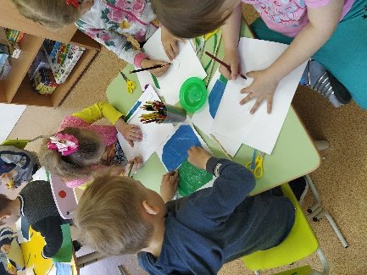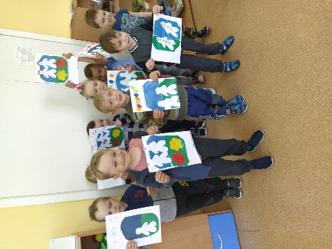

Аппликация «1июня- День детей»

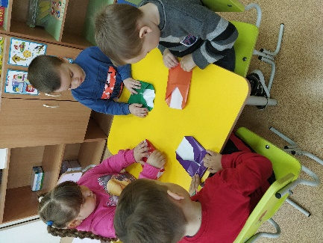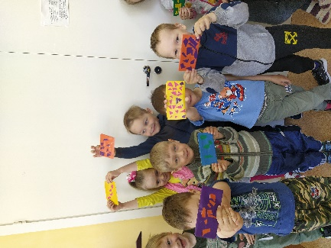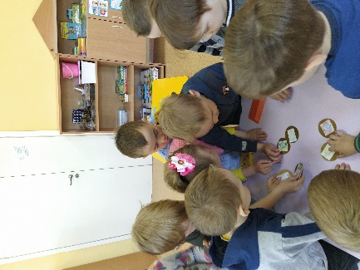

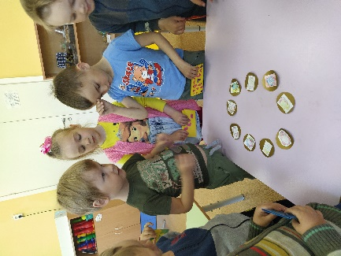

Собирали ожерелье «Дружбы»

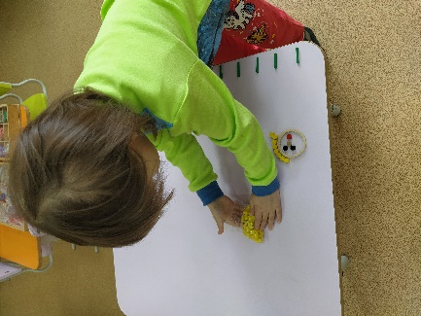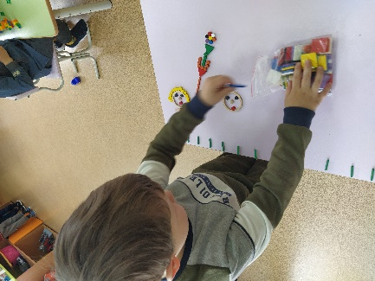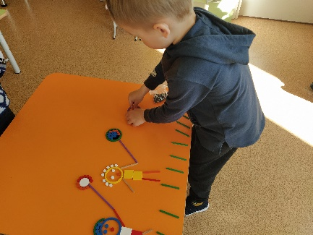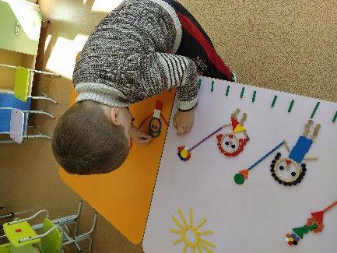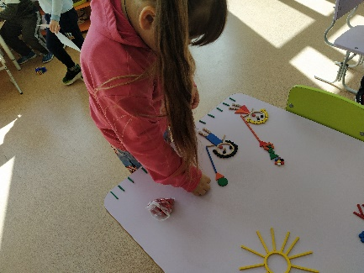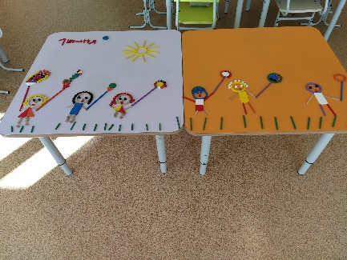

Делали праздничную открытку, используя игровой набор «Дары Фрёбеля»

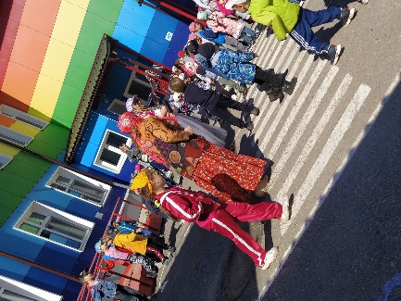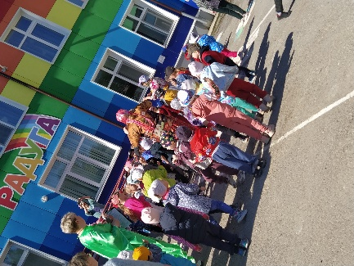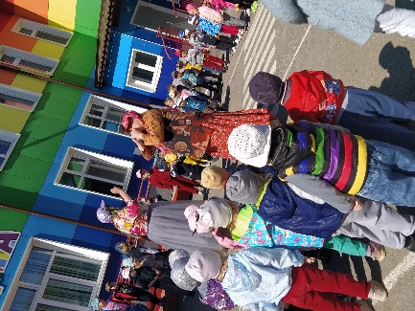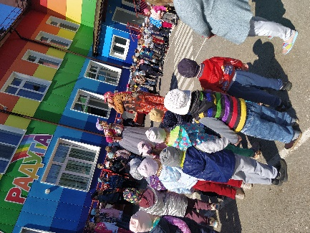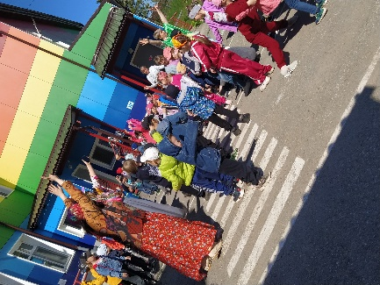

Развлечение «Праздник детства»